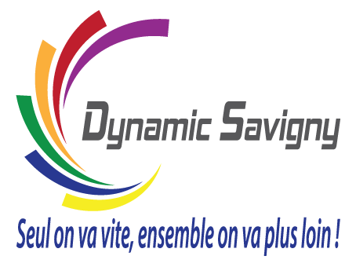
BULLETIN D’ADHESION 2023

Nom de l’entreprise :
Nom du responsable :
Adresse
Activité de l’entreprise :
Tél. portable
Tél. fixe.
Email
L’adhésion entraîne l’acceptation de la charte de Dynamic Savigny
L’adhésion entraîne une mise en avant de l’adhérent de Dynamic Savigny par des actions ciblées pour informer l’adhérent lors de réunions avec ou sans intervenant et la participation à des événements locaux. Pour des raisons écologiques, nous vous demandons de préférer le virement bancaire au chèque.

Cotisation annuelle : 120 €

J’adhère à l’association. (Possibilité de payer en 3 fois sans frais – Ordre : Dynamic Savigny)

Je fais un don de :

A retourner par courrier à : Dynamic Savigny
Chez « Ymanci »
10 Av. des Écoles
91600 SAVIGNY SUR ORGE

Ou par E-mail à : dynamicsavigny@gmail.com
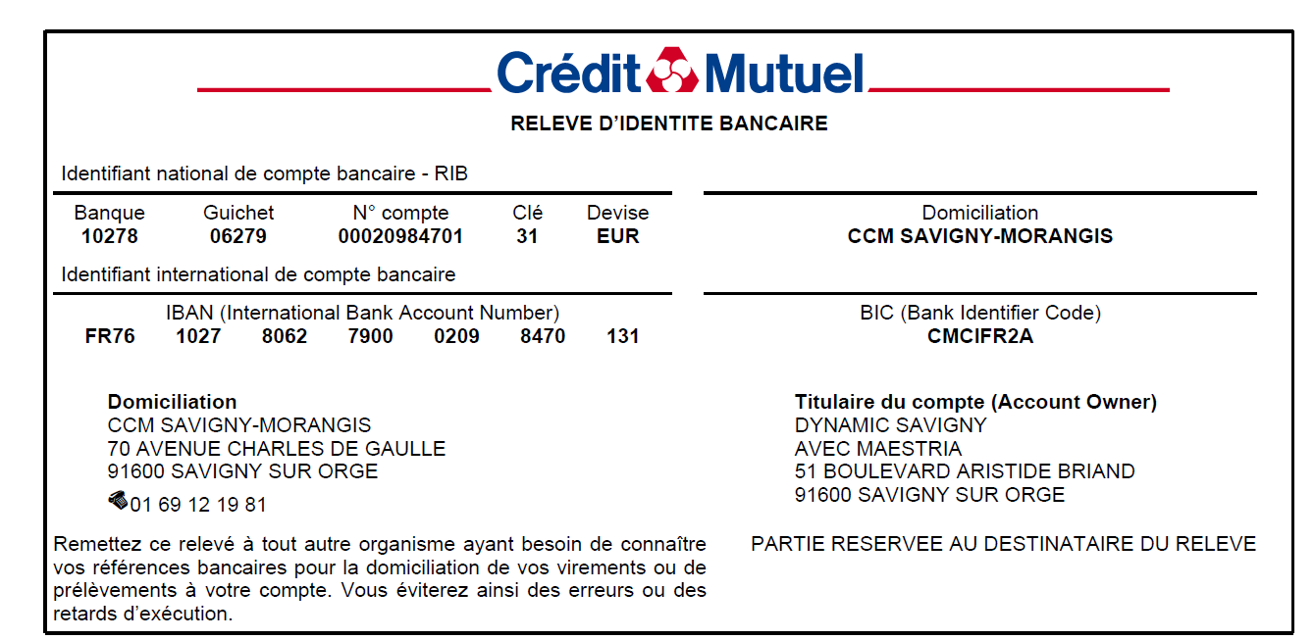

CHARTE DES ADHERENTS

PREAMBULE
La présente charte a pour objectif de formaliser et de rappeler à chaque membre l’état d’esprit et les quelques règles de « bonne conduite » qui doivent être respectées au sein de l’association et entre les membres afin de préserver les valeurs communes que nous défendons.

L’ETAT D’ESPRIT
Le choix d’adhérer à une association présuppose le désir de mettre en commun des moyens, des connaissances et des compétences permettant de mettre en œuvre des objectifs définis de façon collective et basés sur des valeurs communes.
Les adhérents de Dynamic Savigny, dans leur différence d’opinions, de moyens et la diversité de leurs objectifs personnels reconnaissent la nécessité d’échanges et d’actions communes menées en concertation avec les différents acteurs locaux. Il faut garder l’état d’esprit d’une amicale avec les relations humaines et l’envie de partager un peu plus les membres de l’association.

LES REGLES DE BONNES CONDUITES
Adhérent de l’association Dynamic Savigny, je reconnais avoir pris connaissance et accepter les statuts et le règlement intérieur de l’association et je m’engage à :
- Participer à la vie de l’association et à avoir des relations courtoises avec les autres adhérents.
- Ne pas utiliser mon statut de membre, d’élu du comité directeur ou du bureau à des fins politiques, religieuses ou sectaires.
- Ne pas entraver les actions menées par l’association.
- Ne pas porter préjudice à l’association par des propos ou des actions frauduleuses.
- Ne pas utiliser le nom de Dynamic Savigny ou son logo sans autorisation du comité directeur.
Tout manquement à ces règles pourra entrainer une exclusion de l’association par le Comité Directeur.

